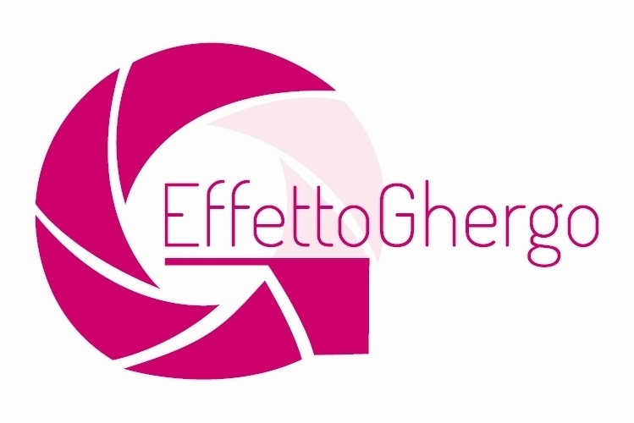
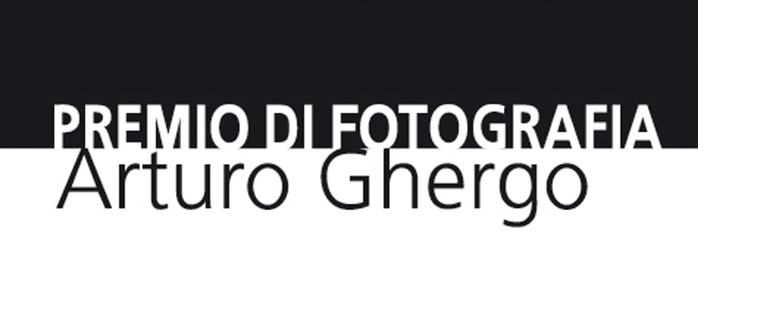

MODULO D’ ISCRIZIONE

Workshop

Titolo Workshop : Laboratorio fotografia di danza 23-24 marzo 2018 n° partecipanti……….

Nome e Cognome………………….……………………………………tel………….…...………

Indirizzo…………………………………………………………………………n°………………
.

Cap……….………Città……………..……………….…………………………………………...

P.IVA………………………...…………………C.F……….………...…………….…………….

E-mail……………………………………….....…………………………………………………..

QUOTA DI PARTECIPAZIONE € 200,00

La quota non comprende le spese di soggiorno e per i pasti, per le quali facciamo riferimento alla scheda prenotazione hotel da compilare a parte e da spedire, unitamente a questa,
via e-mail insieme alla ricevuta del versamento al seguente indirizzo: effettoghergo@gmail.com

IL PAGAMENTO PUO’ ESSERE EFFETTUATO TRAMITE
Contanti direttamente presso l’associazione o Bonifico Bancario intestato a:
Associazione Effetto Ghergo IBAN : IT64T0311168990000000004853
UBI Banca sede di Montefano
causale versamento : Laboratorio di fotografia di danza

DATA……………………….FIRMA…………………………………………………….

COMPILANDO QUESTO MODULO, ACCETTO IN CONFORMITA’ CON L’ART.10 LEGGE 675/96 LA LEGGE SULLA TUTELA DEL TRATTAMENTO DEI DATI PERSONALI E, AI SENSI DEL CODICE TRATTAMENTO DATI SENSIBILI IN VIGORE DAI 01/01/2004, I DATI ANAGRAFICI, FOTOGRAFICI E VIDEO RACCOLTI IN QUESTA OCCASIONE VERRANNO UTILIZZATI ESCLUSIVAMENTE A SCOPO INFORMATIVO E NON SARANNO IN ALCUN MODO COMUNICATI A TERZI; LA NON ACCETTAZIONE DI QUESTE CONDIZIONI RENDE IMPOSSIBILE L’ISCRIZIONE AL CONCORSO.
Firma ………………………………………..

